PERIODO IV
PLAN DE AULA
SEMANAS DEL 21 DE SEPTIEMBRE AL 09 DE OCTUBRE

ÁREA – ASIGNATURA | Lengua Castellana
GRADO | 4 y 5
COMPETENCIA | Identifica el contexto en que se crea una obra dramática y lo relaciona con sus conocimientos previos.
EVIDENCIAS/CRITERIOS | Representa obras teatrales del drama y la comedia.
EVIDENCIAS DE APRENDIZAJE | Reconoce las características del género dramático y las pone en práctica en una obra de teatro.

SABERES PREVIOS

Comenzar con una lluvia de ideas sobre la palabra "drama" o "teatro", pidiendo a los estudiantes que mencionen todo lo que recuerden de esta palabra o con qué la asocian.
¿Qué es una obra de teatro?
¿Qué elementos la componen?
¿Qué es un personaje?
¿Qué es un conflicto?
¿Qué es un diálogo?
¿Qué es una acotación?

DESARROLLO DE CONTENIDOS

¿Qué es el género dramático?
El género dramático, también llamado drama, es una forma de literatura que representa situaciones a través del diálogo y las acciones de los personajes, tanto en el texto escrito (el guion teatral) como en su representación escénica (la puesta en escena).
El género dramático se caracteriza por lo siguiente:
- No está pensado para ser leído únicamente. Los textos dramáticos se ubican en la frontera entre la literatura y las artes escénicas, ya que están pensados para que puedan ser leídos y a la vez interpretados por actores.
- Cuenta un relato sin necesidad de un narrador. Para ello, representa directamente las acciones y los diálogos de los personajes, sin intermediación. Las aclaratorias necesarias se hacen en un texto de apoyo llamado “didascalia” o “acotación”, y suele ir entre paréntesis o corchetes.
- Sus obras ocurren siempre en tiempo presente. Esto no significa que estén escenificadas en la actualidad, sino que las acciones tienen lugar conforme se las lee, en el tiempo presente de la obra.
- Combina elementos literarios y escénicos. Dado que el texto está pensado para su representación, es común que se haga referencia a elementos del montaje, como la entrada o salida de personajes, al mismo tiempo que utiliza recursos literarios para embellecer el estilo.
El Guion Teatral:
Definición:
Es el texto que contiene la historia de una obra de teatro, incluyendo diálogos, acotaciones (indicaciones para actores y equipo técnico) y otros elementos necesarios para la representación.
Estructura:
El guion teatral suele tener una estructura que incluye la presentación (introducción de personajes y conflicto), el nudo (desarrollo del conflicto) y el desenlace (resolución del conflicto).
Importancia:
El guion teatral es fundamental para la puesta en escena, ya que guía a todos los involucrados en la obra (actores, director, escenógrafo, etc.).

La Puesta en Escena:
Definición:
Es el proceso de llevar el guion teatral a la realidad en el escenario, incluyendo la selección y diseño de elementos como la escenografía, el vestuario, la iluminación y el sonido.

ACTIVIDADES

- Juego: “actúa sin hablar”

A los estudiantes se les asigna el nombre de una película y estos deben realizar movimientos corporales o mímica para transmitir el mensaje que permita identificar el nombre asignado. Los estudiantes espectadores deben tratar de adivinar la película que se está actuando. Se tendrán en cuenta los estudiantes que logren adivinar la mayor cantidad de nombres.
Al finalizar la actividad, se realiza retroalimentación enfocada en la importancia que tienen las expresiones corporales en el desarrollo de la actuación.

TAREA

Socialización de la consulta que realizaron los estudiantes
A partir de la siguiente información se refuerzan las consultas que realizaron los estudiantes
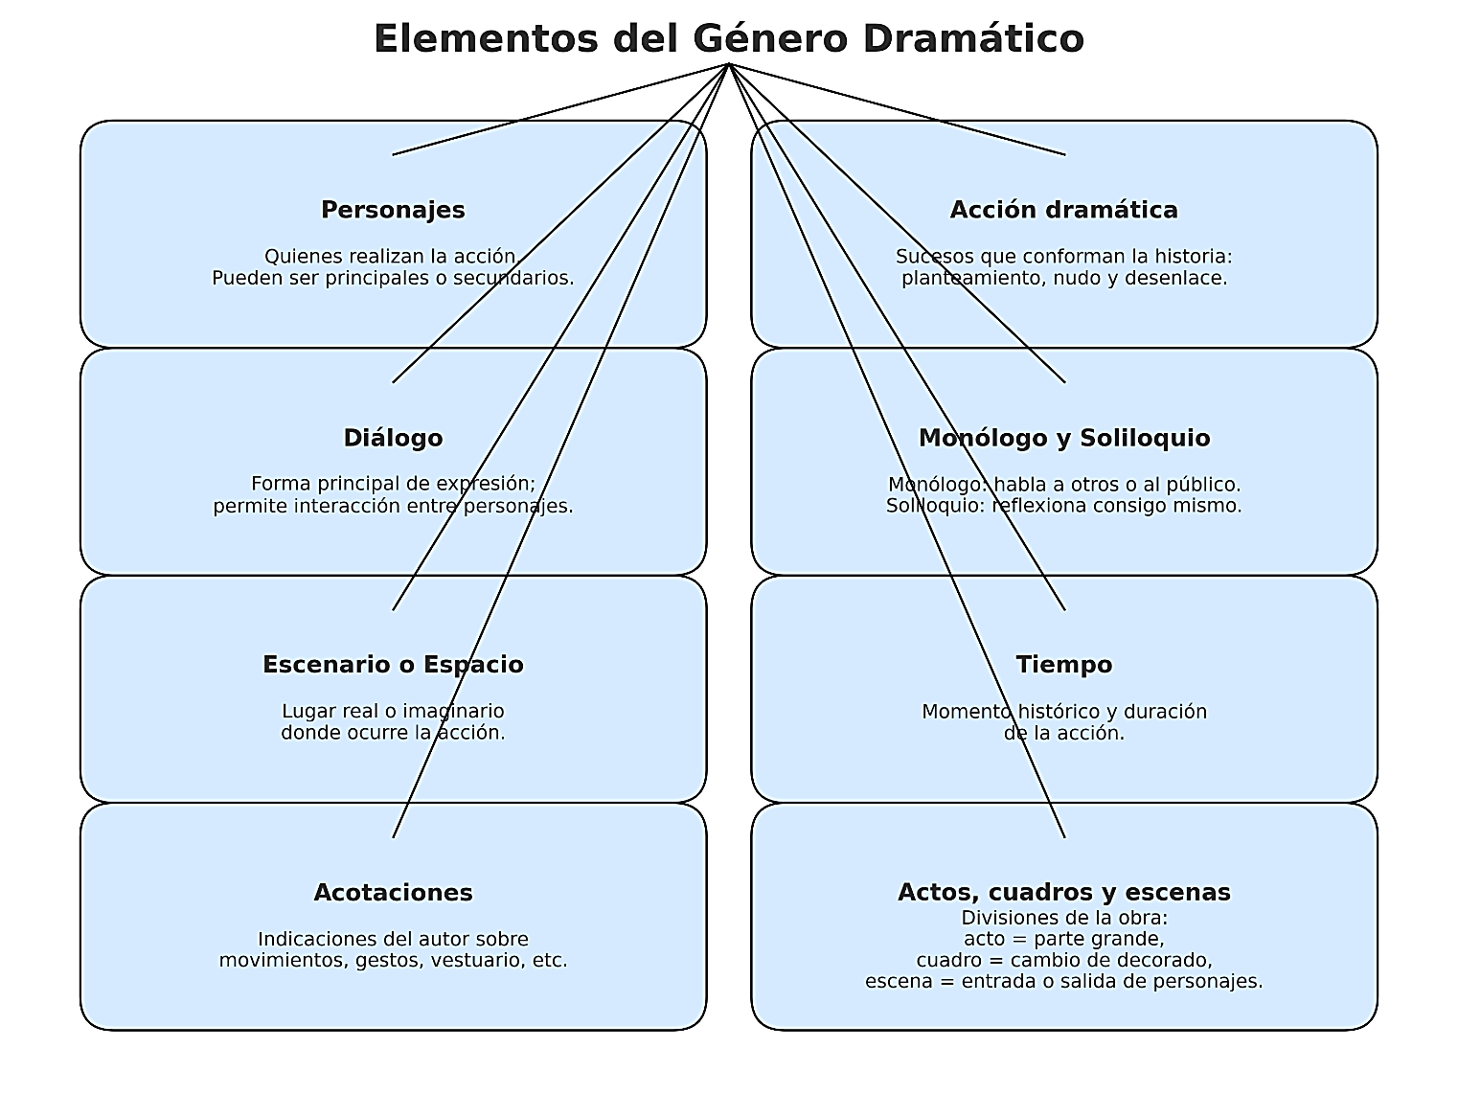
Mostrar el siguiente ejemplo, para contextualizar la manera en que pueden hallarse estos elementos en un texto dramático:
Ejemplo: "La decisión de Ana"
Personajes:
- Ana (protagonista, estudiante soñadora)
- Marcos (antagonista, su hermano mayor)
- Mamá (secundaria, mediadora)
Acto I
(Escenario: sala de una casa sencilla. Una mesa con cuadernos y una lámpara encendida. Es de noche.)
Acotación: (Ana está sentada escribiendo en su cuaderno. Entra Marcos, con gesto serio.)
Marcos: (con tono firme) Ana, mamá dice que dejes de perder el tiempo con esos sueños. ¡Debes ayudar en la tienda!
Ana: (levantándose, emocionada) No es perder el tiempo, Marcos. Quiero estudiar, quiero ser maestra.
Marcos: (cruzándose de brazos) Eso no nos dará de comer.
Mamá: (entrando con voz suave) Hijos, no discutan. La tienda necesita ayuda, pero también debemos pensar en el futuro de Ana.
Monólogo de Ana: (mirando al público, con lágrimas) “¿Por qué es tan difícil que entiendan mis ganas de aprender? Siento que mis sueños son pequeños para mí… pero grandes para ellos.”
(Oscurece lentamente el escenario. Fin del acto.)
Identificación de los elementos:
- Personajes: Ana, Marcos, Mamá.
- Acción dramática: Conflicto entre ayudar en la tienda o seguir estudiando.
- Diálogo: Conversación entre Ana, Marcos y Mamá.
- Monólogo: Reflexión de Ana al final del acto.
- Escenario o espacio: Sala de una casa de noche.
- Tiempo: Actualidad (tiempo presente de la acción).
- Acotaciones: Indican movimientos, tonos y ambiente.
- Acto, cuadro y escena: Aquí se muestra un acto con una escena única (entrada y salida de personajes).

- Lectura guiada de la obra “Ricitos de oro” adaptado a guion teatral.
El docente explica a los estudiantes las funciones que tienen signos de puntuación y entonación como paréntesis, guion, etc. en la medida en que se va leyendo el texto.
Ricitos de Oro y los Tres Osos
Autor: Robert Southey
Adaptación a la obra: Georgina Gimenez
Personajes:
- Narrador
- Papá Oso
- Mamá Osa
- Bebé Oso
- Ricitos de Oro
Acto I:
Ambientación: El escenario muestra una acogedora casa en el bosque. En el centro, una mesa con tres bowls de avena y tres sillones. La familia de osos está preparándose para salir.
Narrador: Había una vez una casita en el corazón del bosque, donde vivían papá oso, que era grande y fuerte; mamá osa, que era dulce y redonda; y el pequeño bebé oso.
Mamá Osa (Con ternura): El desayuno está listo, queridos. Como cada mañana, he preparado un bol grande para papá oso, uno mediano para mí, y uno pequeñito para nuestro bebé oso.
Papá Oso (Con voz firme: ¡Gracias, mamá osa! Ahora salgamos a dar nuestro paseo matutino por el bosque antes de comer.
(Los tres osos salen de la casa, caminando hacia el bosque. Mientras tanto, Ricitos de Oro aparece en escena.)
Narrador: Mientras los osos paseaban, una niña llamada Ricitos de Oro, que estaba recogiendo juncos, se adentró en el bosque más de la cuenta y llegó a la casa de los tres osos.
Ricitos de Oro (Admirando la casa): ¡Qué casa tan bonita! Me pregunto quién vivirá aquí. Voy a echar un vistazo…
(Ricitos de Oro, curiosa, se acerca a la puerta y la abre lentamente.)
Acto II:
Ambientación: El escenario muestra el interior de la casa de los osos, con tres sillones de diferentes tamaños.
Narrador: Al no ver a nadie y con la puerta abierta, Ricitos de Oro decidió entrar. Lo primero que vio fueron tres sillones en el salón.
Ricitos de Oro (Sentándose en el sillón grande): Este sillón es demasiado duro. (Se levanta y se sienta en el sillón mediano) Este es demasiado mullido. (Finalmente se sienta en la mecedora) ¡Este es perfecto!
(De repente, la mecedora se rompe y Ricitos de Oro se levanta asustada.)
Ricitos de Oro: ¡Oh no! ¡La he roto!
(Ricitos de Oro se levanta rápidamente y se dirige a la cocina, donde ve los tres bowls de avena.)
Ricitos de Oro (Aspirando el aroma): ¡Qué bien huele! Debo probarlos.
(Ricitos de Oro prueba el bol grande.)
Ricitos de Oro: ¡Uf! Este está demasiado caliente.
(Prueba el bol mediano.)
Ricitos de Oro: ¡Demasiado salado!
(Prueba el bol pequeño.)
Ricitos de Oro: ¡Mmm, este está delicioso! ¡Es justo como me gusta!
(Ricitos de Oro se come todo el bol de avena y luego se siente cansada.)
Ricitos de Oro: Ahora necesito una siesta…
(Ricitos de Oro sube al segundo piso, donde hay tres camas.)
Narrador: Al subir, encontró una habitación con tres camas. Probó la más grande, pero no llegaba porque era la cama de papá oso.
Ricitos de Oro (Tratando de subirse a la cama grande): ¡No llego! Esta es demasiado alta.
(Prueba la cama mediana.)
Ricitos de Oro: Esta es demasiado mullida.
(Finalmente, se acuesta en la cama pequeña y se queda dormida.)
Acto III:
Ambientación: El escenario muestra la casa con los tres bowls de avena vacíos y las camas arriba. Los tres osos regresan de su paseo.
Narrador: Los osos volvieron de su paseo y rápidamente se dieron cuenta de que alguien había entrado en su casa.
Papá Oso (Enojado): ¡Alguien se ha sentado en mi sillón!
Mamá Osa (Con voz dulce): En el mío también…
Bebé Oso (Llorando): ¡Y alguien ha roto mi mecedora!
(Los tres osos entran en la cocina y ven los bowls de avena.)
Papá Oso (Molesto): ¡Alguien ha probado mi desayuno!
Mamá Osa (Triste): Parece que el mío también…
Bebé Oso (Llorando): ¡Y alguien se ha comido el mío!
(El bebé oso mira hacia arriba y nota que alguien está en su cama.)
Bebé Oso: ¡Mirad! ¡Hay una niña en mi cama!
(En ese momento, Ricitos de Oro se despierta, ve a los tres osos, y se asusta.)
Ricitos de Oro (Saltando de la cama): ¡Oh no!
(Ricitos de Oro sale corriendo del escenario, dejando atrás incluso sus zapatos.)
Narrador: Asustada, Ricitos de Oro corrió lo más rápido que pudo, dejando atrás incluso sus zapatos. Y así, los osos recuperaron la tranquilidad en su hogar.
(Los osos se reúnen en el centro del escenario y hacen una reverencia al público.)
FIN
- Resolver la siguiente comprensión lectora relacionada con el anterior texto
I. Preguntas de selección múltiple con única respuesta

Marca con una X la respuesta correcta.

¿Quién es el autor original de la obra?
a) Georgina Giménez
b) Robert Southey
c) Charles Perrault
d) Hermanos Grimm

¿Por qué los osos salieron de su casa antes de desayunar?
a) Fueron a buscar miel.
b) Iban de paseo matutino.
c) Tenían que cazar.
d) Salieron a comprar avena.

¿Qué le pasó a Ricitos de Oro al sentarse en la mecedora del bebé oso?
a) Se durmió.
b) La rompió.
c) Le gustó mucho.
d) La arregló.

¿Qué hizo Ricitos de Oro después de probar los bowls de avena?
a) Lavó los platos.
b) Se fue al bosque.
c) Subió a descansar a las camas.
d) Se escondió detrás de la puerta.

¿Cómo reaccionó Ricitos de Oro al ver a los tres osos?
a) Les pidió perdón.
b) Se escondió bajo la cama.
c) Se asustó y salió corriendo.
d) Se quedó tranquila.

II. Preguntas abiertas
- Describe cómo era cada oso (papá, mamá y bebé).
- ¿Por qué Ricitos de Oro probaba todo antes de decidirse por uno?
- ¿Qué sentimientos pudieron tener los osos al descubrir que alguien había entrado en su casa?

III. Reflexión personal
- ¿Crees que lo que hizo Ricitos de Oro estuvo bien o mal? ¿Por qué?
- Si tú fueras Ricitos de Oro, ¿qué habrías hecho al encontrar la casa de los osos?

- Con ayuda del docente los estudiantes crearán un guion teatral en donde se pongan en práctica los elementos característicos del género dramático.
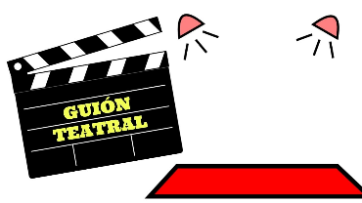
EVALUACIÓN
Participación activa en la creación del guion teatral.
Realización de las actividades indicadas y desarrollo de la comprensión lectora.

RECURSOS: Tablero, marcadores, cuadernos, hojas de blok, escenario (aula de clases)
PERIODO IV
PLAN DE AULA
SEMANAS DEL 12 AL 30 DE OCTUBRE
ÁREA – ASIGNATURA | Lengua Castellana
GRADO | 4 y 5
COMPETENCIA | Identifica el contexto en que se crea una obra dramática y lo relaciona con sus conocimientos previos.
EVIDENCIAS/CRITERIOS | Representa obras teatrales del drama y la comedia.
EVIDENCIAS DE APRENDIZAJE | Reconoce las características del género dramático y las pone en práctica en una obra de teatro.

DESARROLLO DE CONTENIDOS

El docente explica las siguientes características y los estudiantes anotan en el cuaderno.

El drama se caracteriza por:
Temas serios y conflictivos:
- Aborda problemas sociales, relaciones interpersonales complejas, dilemas morales, etc., con un tono a menudo melancólico o trágico.
- Personajes complejos y realistas: Los personajes pueden tener fallas y defectos, y sus acciones pueden tener consecuencias graves.
- Lenguaje elaborado: Utiliza un lenguaje más formal y poético para expresar emociones intensas.
- Finales no necesariamente felices: El desenlace puede ser agridulce o trágico, reflejando la complejidad de la vida.
La comedia se caracteriza por:
- Situaciones humorísticas y ridículas: Apela al humor, la ironía, la parodia y la exageración para generar risa.
- Personajes estereotipados o arquetípicos: Los personajes suelen representar tipos humanos reconocibles, como el avaro, el mentiroso, el enamorado, etc., cuyas acciones se exageran para causar gracia.
- Lenguaje ligero y coloquial: Utiliza un lenguaje más informal y accesible para el público.
- Finales felices o resueltos de manera cómica: Generalmente, la comedia busca un desenlace positivo o satisfactorio para los personajes y la situación.

Realizar las siguientes actividades interactivas de wordwall haciendo uso de los computadores escolares:
https://wordwall.net/es/resource/4988461/la-comedia

https://wordwall.net/es/resource/24871262/la-comedia

https://wordwall.net/es/resource/14814157/g%C3%A9nero-dram%C3%A1tico

¡IMPORTANTE!

Durante esta semana, a los estudiantes se les asignará un tiempo dentro de cada clase para que practiquen el guion teatral que elaboraron la semana anterior. La idea es que en la última clase se lleve a cabo la puesta en escena de este guion.

Realizar las siguientes actividades de profundización del género dramático en general.

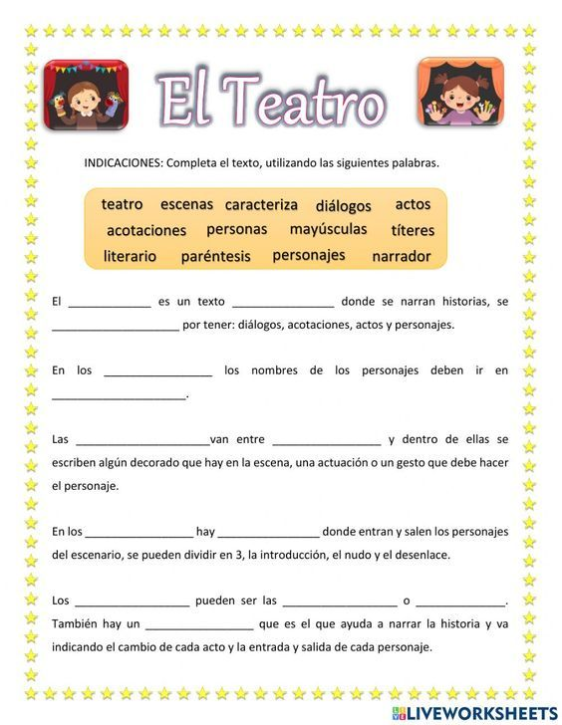
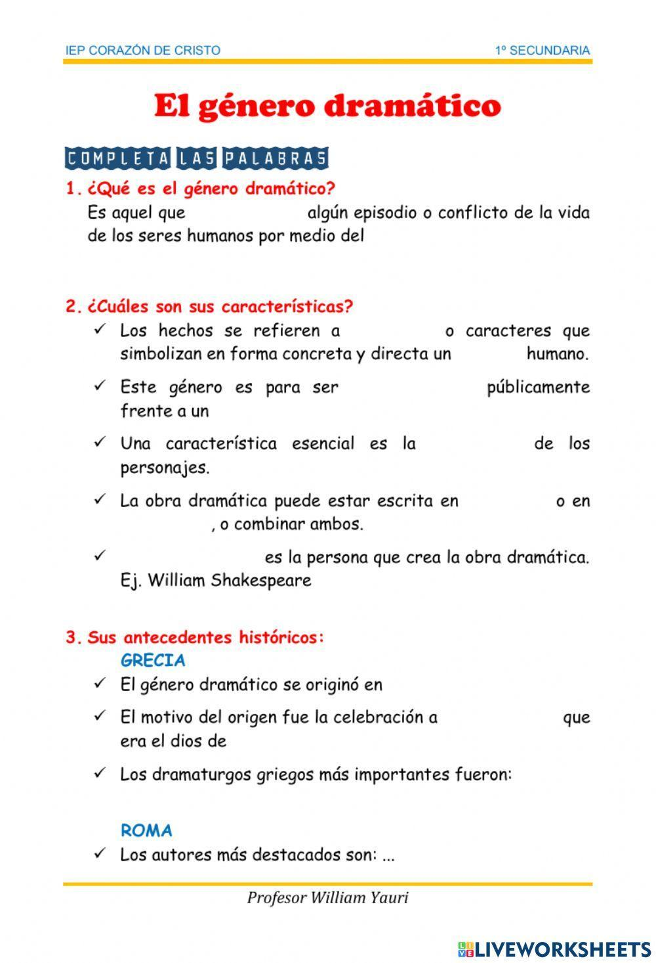

Realizar la siguiente sopa de letras que se encuentra en la plataforma Educaplay (imprimir o proyectar): https://es.educaplay.com/recursos-educativos/1523645-genero_dramatico.html
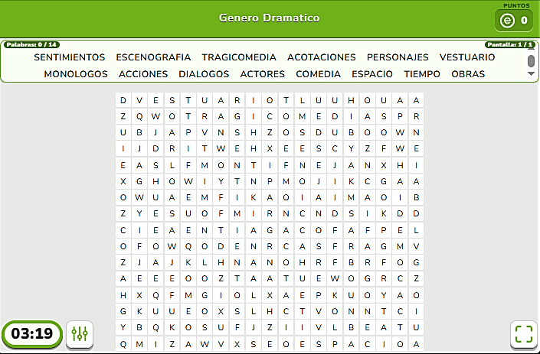
Luego de que los estudiantes resuelvan la sopa de letras, se realizará una retroalimentación de los conceptos encontrados y algunos abordados en clases anteriores.

TAREA



Socialización de la actividad que desarrollaron los estudiantes y diálogo sobre cómo se ven reflejadas las características del género dramático en las películas que cada uno representó en su tarea.

Taller evaluativo

Selección múltiple (Marca con una X la respuesta correcta)
1. ¿Cuál de los siguientes textos pertenece al género dramático?
a. Un poema de amor
b. Una obra de teatro
c. Una receta de cocina
d. Un cuento de hadas

2. ¿Quiénes son los encargados de interpretar los personajes en una obra dramática?
a. Los autores
b. Los lectores
c. Los actores
d. Los directores

3. ¿Qué indica una acotación en un guion dramático?
a. La opinión del autor
b. El pensamiento del personaje
c. La forma en que deben actuar los personajes
d. El final de la obra

Verdadero o Falso (Escribe V si es verdadero o F si es falso)
5. ___ En una obra dramática no hay diálogos.
6. ___ El escenario y el vestuario son importantes en una obra de teatro.
7. ___ El narrador cuenta todo lo que ocurre en la obra dramática.
8. ___ El género dramático está escrito principalmente para ser representado.

Relaciona las columnas
9. Une con una línea cada concepto con su definición:

A. Personajes | ( ) Parte donde se presenta el conflicto principal
B. Escenario | ( ) Indica cómo deben moverse o hablar los personajes
C. Acotaciones | ( ) Lugar donde se desarrolla la acción
D. Nudo | ( ) Quienes realizan las acciones en la obra

Preguntas abiertas
10. ¿Qué diferencia hay entre una obra narrativa y una dramática?
____________________________________________________________________________________________________________________________________________________

11. Escribe un breve diálogo entre dos personajes en una situación divertida (4 líneas mínimo):
Ejemplo: en el recreo, en casa, en una clase, etc.
Personajes: ___________________ y ___________________
____________________________________________________________________________________________________________________________________________________
Comprensión lectora
Texto dramático: “La promesa”
Personajes:
- Clara: niña curiosa y alegre.
- Abuelo Tomás: hombre mayor, sabio y cariñoso.
Acto único
(En el jardín de la casa, al atardecer. Se ven flores y una banca de madera.)
Abuelo Tomás: (sentado, mirando el cielo) Clara, ¿ves esas nubes que parecen montañas?
Clara: (riendo) Sí, abuelo. A veces parecen animales o barcos.
Abuelo Tomás: Cuando yo era niño, prometí que nunca dejaría de soñar.
Clara: (emocionada) ¿Y lo cumpliste?
Abuelo Tomás: (con voz serena) Sí, porque los sueños nos mantienen vivos, aunque a veces la realidad sea dura.
Clara: (pensativa) Entonces yo también prometo nunca dejar de soñar.
(Ambos se toman de la mano mientras cae la tarde. Se escucha música suave de fondo. Telón.)

Preguntas de comprensión lectora
- ¿Dónde ocurre la escena de la obra?
a) En una escuela
b) En el jardín de la casa
c) En la plaza del pueblo
d) En la sala de la casa

- ¿Qué observa el abuelo al inicio de la obra?
a) Las flores del jardín
b) El cielo y las nubes
c) Un libro abierto
d) Un barco en el río

- ¿Qué prometió el abuelo Tomás cuando era niño?
a) Ser maestro
b) Construir una casa
c) No dejar de soñar
d) Viajar en barcos

- ¿Qué hacen Clara y el abuelo al final de la escena?
a) Se abrazan y ríen
b) Cantan una canción
c) Caminan hacia la casa
d) Se toman de la mano

- ¿Qué valor transmite el abuelo a Clara con sus palabras?
a) La importancia del dinero
b) La fuerza del trabajo físico
c) El valor de mantener los sueños
d) El respeto por los mayores

- ¿Por qué Clara promete nunca dejar de soñar?
a) Porque quiere imitar a su abuelo
b) Porque no tiene otra opción
c) Porque piensa que la realidad no importa
d) Porque está aburrida

- ¿Qué emoción predomina en el final de la obra?
a) Tristeza
b) Esperanza
c) Enojo
d) Miedo

- Si el abuelo no hubiera cumplido su promesa, ¿cómo sería diferente la enseñanza para Clara?
a) Clara no habría aprendido a valorar los sueños
b) Clara hubiera decidido estudiar más
c) Clara se habría sentido feliz igual
d) Clara habría dejado de jugar

Respuestas:
- ¿Dónde ocurre la escena de la obra?
b) En el jardín de la casa
- ¿Qué observa el abuelo al inicio de la obra?
b) El cielo y las nubes
- ¿Qué prometió el abuelo Tomás cuando era niño?
c) No dejar de soñar
- ¿Qué hacen Clara y el abuelo al final de la escena?
d) Se toman de la mano
- ¿Qué valor transmite el abuelo a Clara con sus palabras?
c) El valor de mantener los sueños
- ¿Por qué Clara promete nunca dejar de soñar?
a) Porque quiere imitar a su abuelo
- ¿Qué emoción predomina en el final de la obra?
b) Esperanza
- Si el abuelo no hubiera cumplido su promesa, ¿cómo sería diferente la enseñanza para Clara?
a) Clara no habría aprendido a valorar los sueños

EVALUACIÓN

Realización de las actividades en el tiempo indicado.
Desarrollo de taller evaluativo.
Desarrollo de comprensión lectora.

RECURSOS

Tablero, marcadores, fotocopias, lapicero.

PERIODO IV
PLAN DE AULA
SEMANA DEL 2 AL 20 DE NOVIEMBRE

ÁREA – ASIGNATURA | Lengua Castellana
GRADO | 4 y 5
COMPETENCIA | Identifica el contexto en que se crea una obra dramática y lo relaciona con sus conocimientos previos.
EVIDENCIAS/CRITERIOS | Diferencia un guion teatral de otro tipo de texto narrativo.
EVIDENCIAS DE APRENDIZAJE | Aplica estrategias de comprensión a distintos tipos de texto que lee para dar cuenta de las relaciones entre diversos segmentos del mismo.

COMPRENSIÓN LECTORA
